Ejercicio FatCat

PREGUNTAS DEL DOCUMENTO

1. ¿Cuántos métodos tiene la clase Cat? 12 métodos
2. ¿Cuántos métodos de la clase Cat retornan algo? 5 métodos
3. ¿Cuántos parámetros tiene el método dormir? 1 parámetro de tipo entero.
4. Prueba llamar métodos.

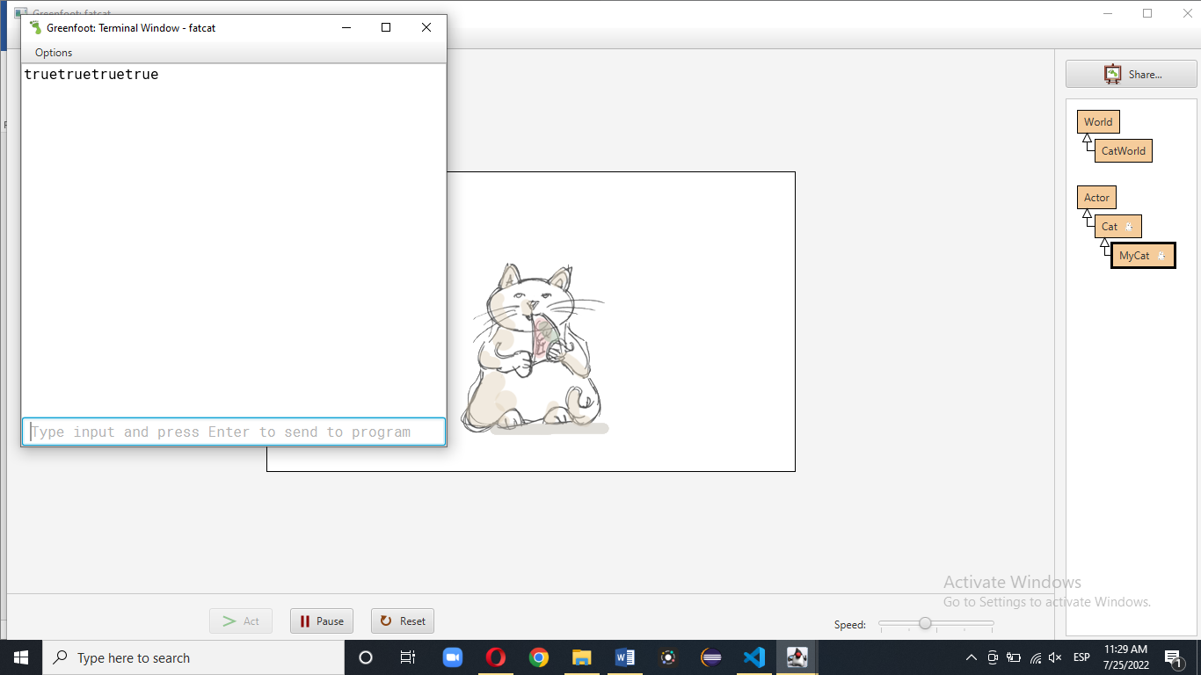

1. ¿Está el gato aburrido? ¿Cómo puedes desaburrir el gato?

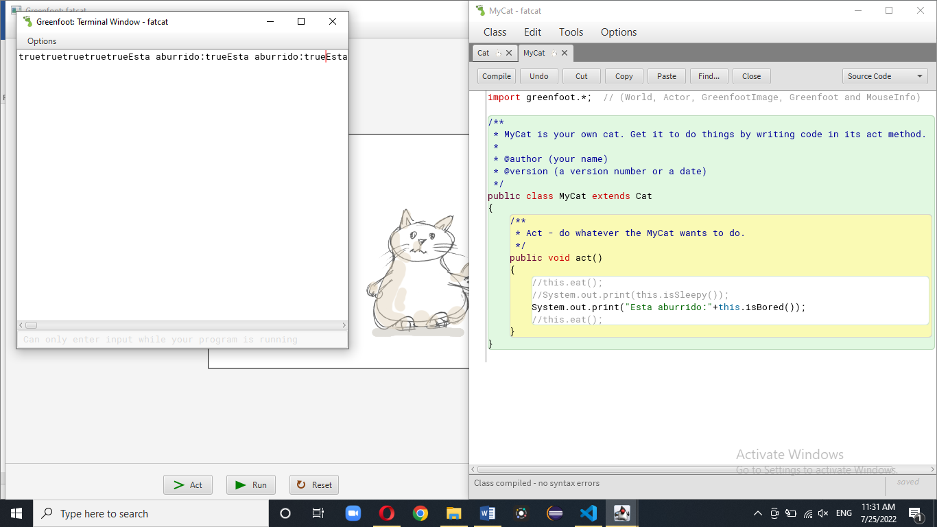

Lo puse a bailar

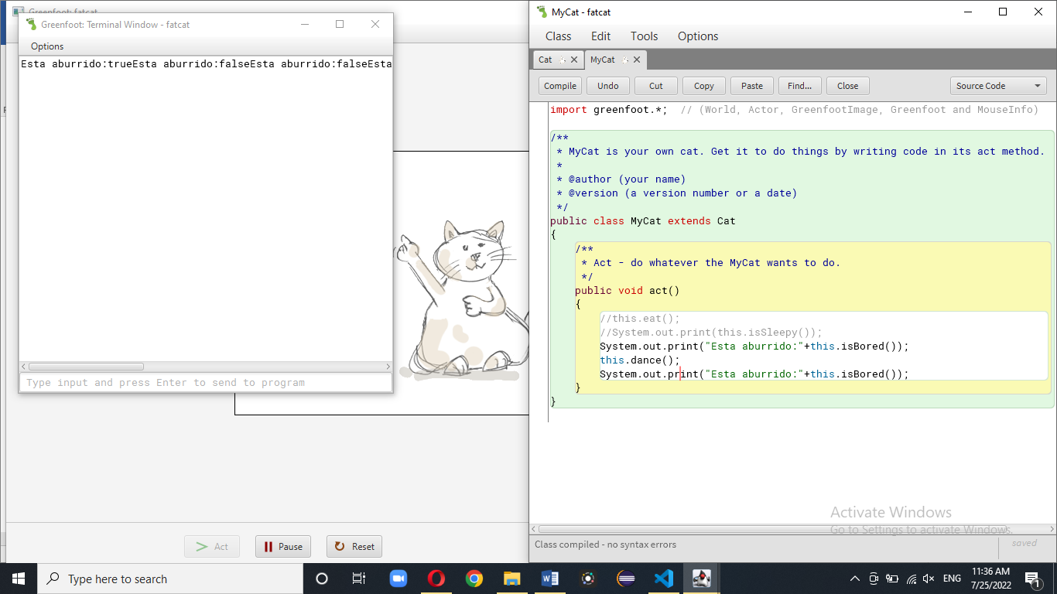

1. Ya lo abrí como se observa arriba.
2. Compile el programa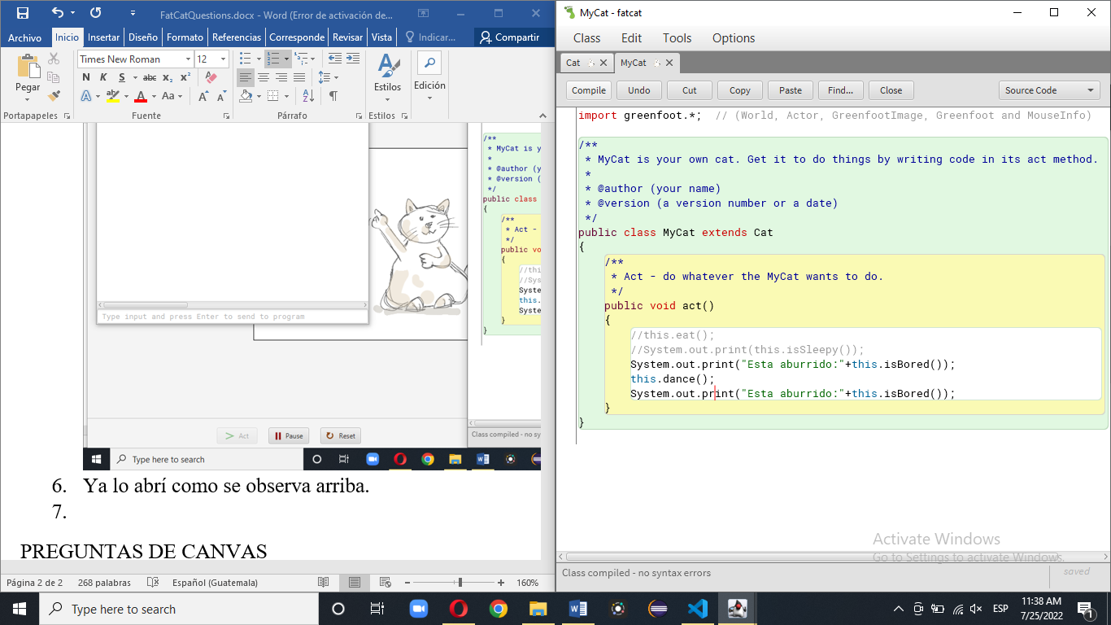
3. Haga que el gato baile. 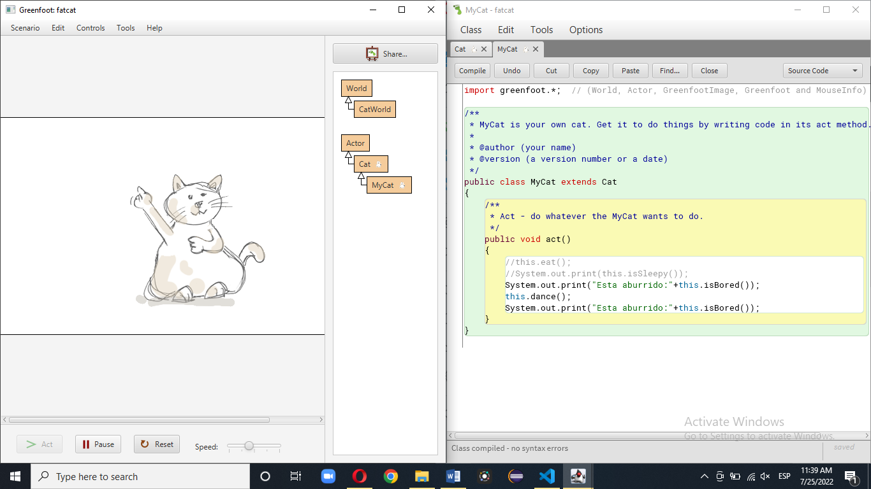
4. Haga que el gato duerma. 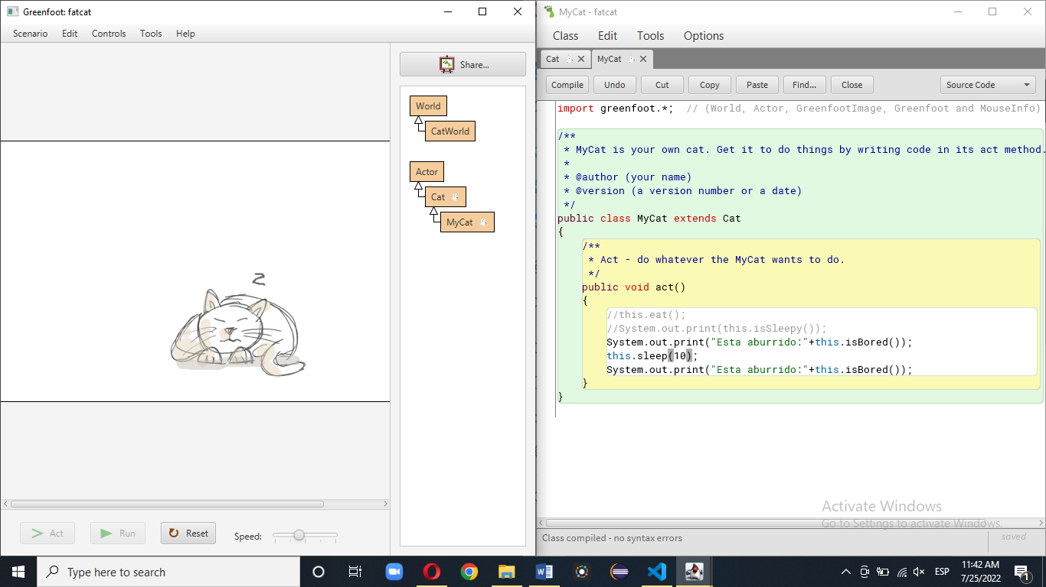
5. Haga una rutina que el quiera. 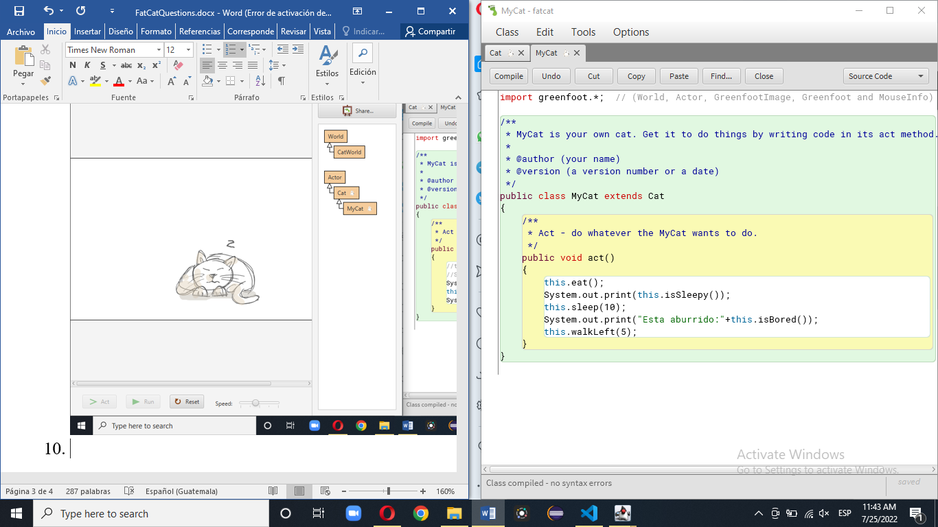
6. Cambie el método de su gato, de manera que cuando haga click en act, sí el gato está cansado entonces duerma, sino entonces que no haga nada. 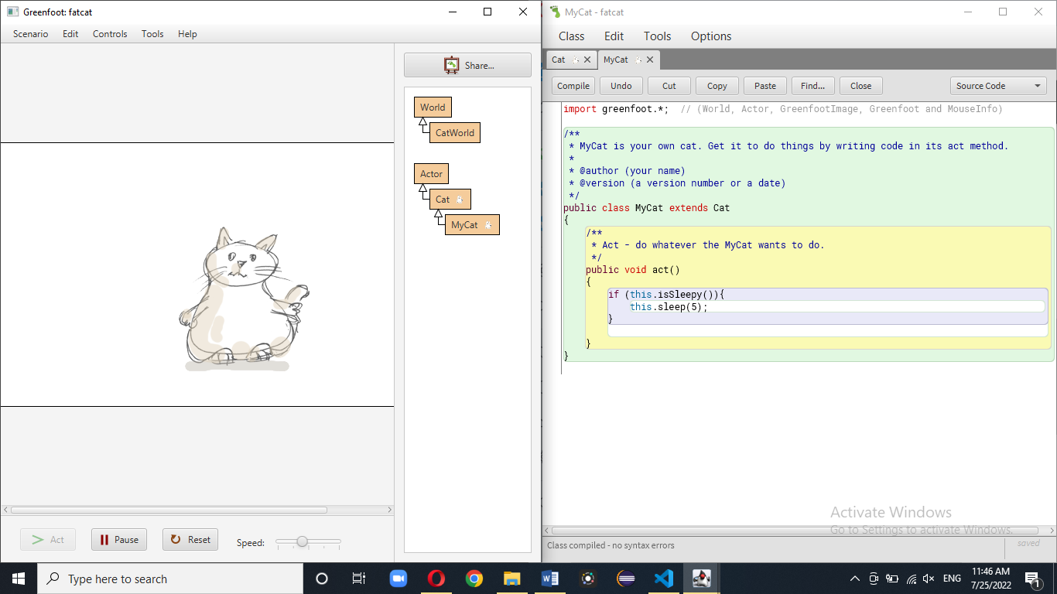
7. Cambie su método en el caso de que el gato esté aburrido entonces que baile. 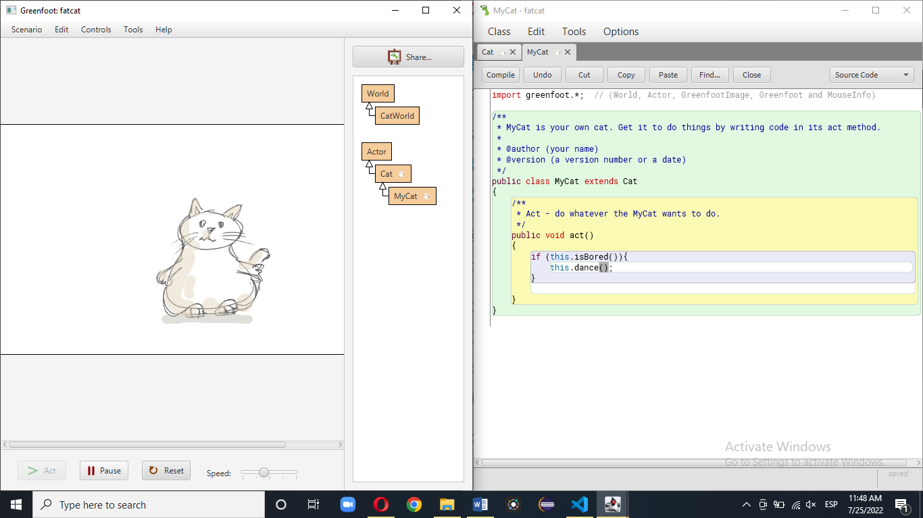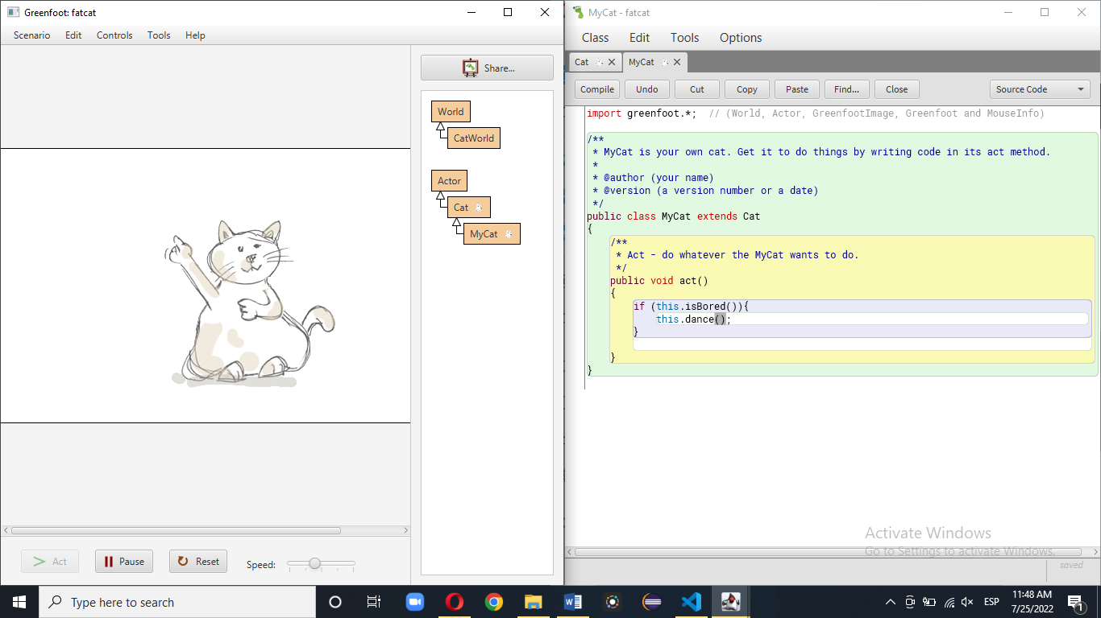
8. Cambia el método de tu gato de manera que coma sí está hambriento. 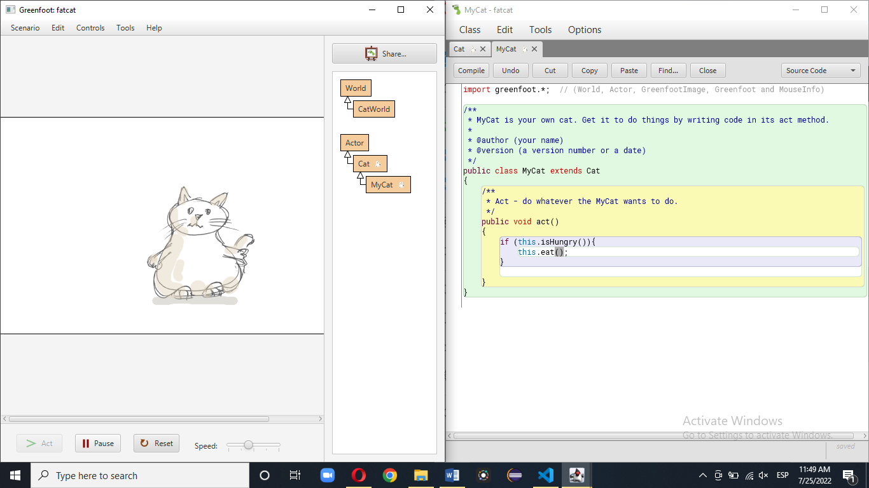
9. Cambie el método de su gato de manera que haga lo siguiente, sí el gato está cansado se duerma, luego grite Horray, sí no está cansado entonces que grite Horray. 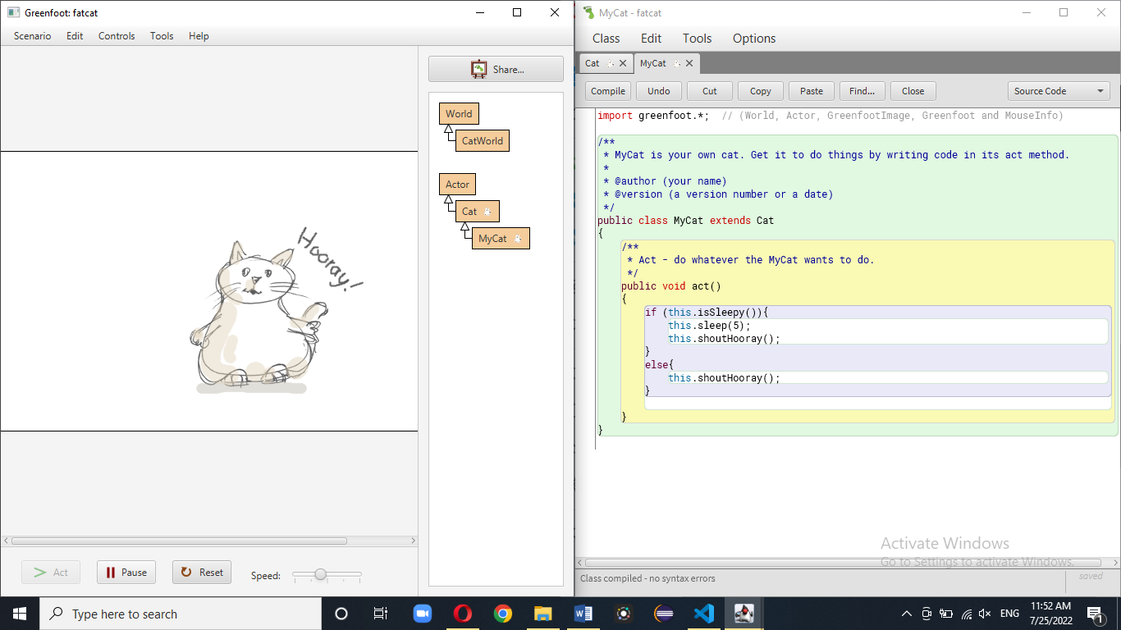
10. Escribe código de manera que el método haga: sí el gato está solo que se duerma, si no está solo que grite Hooray. Testee con 2 gatos. 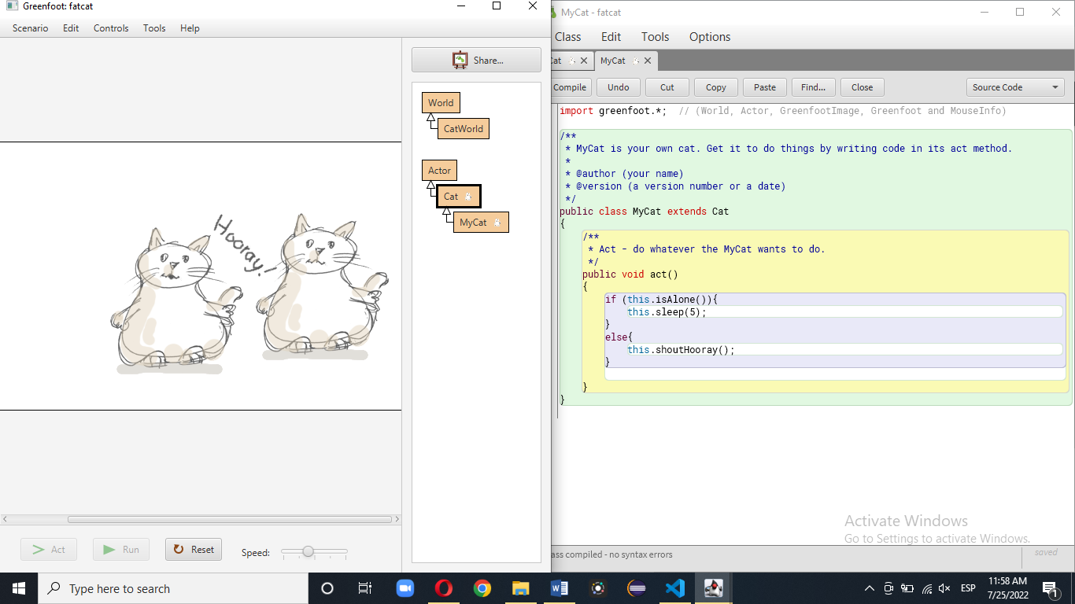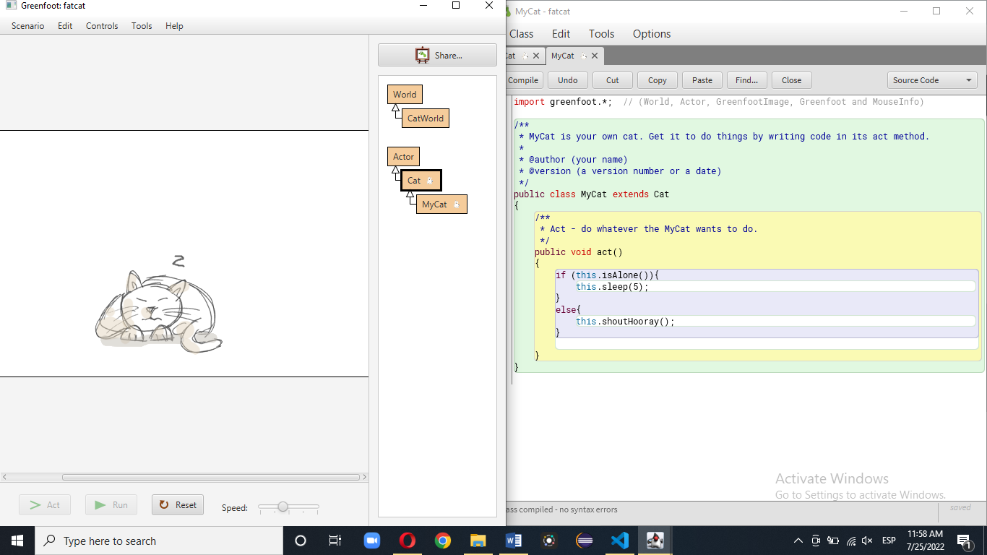

PREGUNTAS DE CANVAS

1. ¿Qué es un método? Acciones propias de una clase.
2. ¿Qué son parámetros de un método? Los parámetros de un método son las variables que piden los métodos para poder operar, por ejemplo, en el caso de una suma de dos valores y pide el ingreso del usuario de los dos valores, pues se le ingresa mediante los parámetros los valores de a y b.
3. ¿Qué es la firma de un método? La firma de un método es la que define el nombre, el tipo de encapsulamiento, su entrada y su salida, incluye el número y tipo de parámetros.
4. ¿Cómo se hace la llamada a un método? Para llamar un método dependiendo del caso se debe de importar primero el paquete con la clase que contiene el objeto que tiene el método u en el caso de que se encuentre en el mismo folder pues simplemente se crea un objeto de la clase y se escribe *NOMBREDELOBJETO.MÉTODOALLAMAR* y así es como se llama un método en java.
5. ¿Qué quiere decir la palabra void en la firma de un método? Significa vacío, es decir que no regresa un valor, como podría ser en el caso de un int o un String.